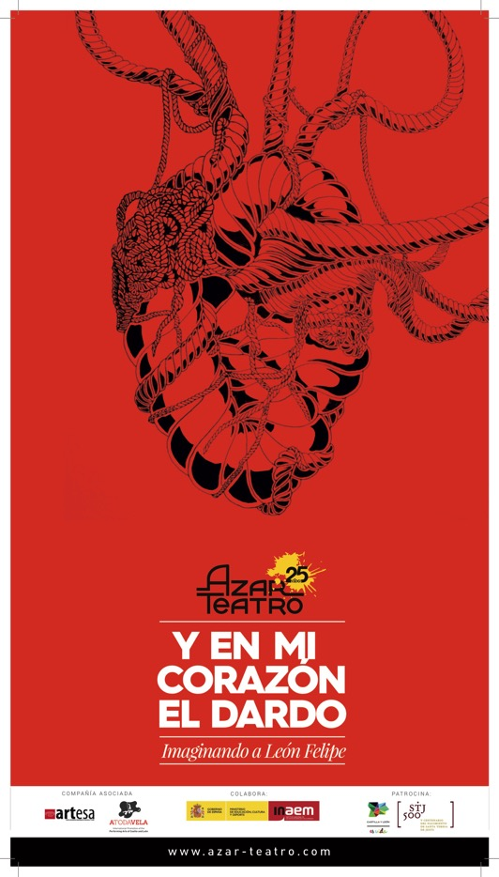
León Felipe

(Tábara, 1884 - Ciudad de México, 1968)
Poeta español. Representante de los creadores exiliados tras la Guerra Civil, sus versos poseen un talante crítico y de lucha contra las injusticias sociales. Hijo de un notario, pasó su infancia en Sequeros (Salamanca) y en 1893 se trasladó con su familia a Santander. Tras estudiar en Madrid, ejerció de farmacéutico en varias ciudades al tiempo que trabajaba como actor para una compañía de teatro itinerante.

Estuvo encarcelado por deudas, administró los hospitales de Guinea y
en 1923 llega a México donde se dedica a la enseñanza, es bibliotecario en Veracruz y agregado cultural de la Embajada de la España republicana; profesor de Literatura española en distintas universidades de América.

A su llegada a México conoció a Berta Gamboa, profesora también, con quien contrae matrimonio. Se trasladan a Norteamérica, donde traduce a Waldo Frank y a Walt Whitman y escribe un largo poema titulado Drop a star.

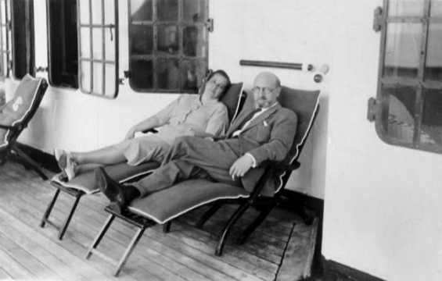
Berta Gamboa y León Felipe

Al estallar la Guerra Civil española se encontraba en Panamá, desde donde regresó a España para apoyar la causa republicana. En 1938 se exilió definitivamente en México.

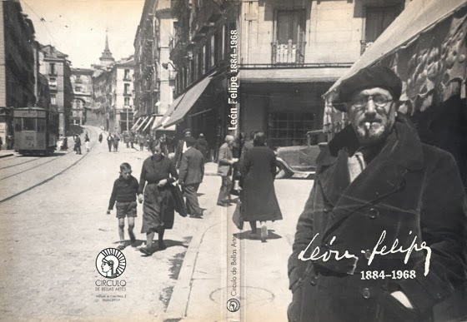
León Felipe en Madrid – 1936

Se le sitúa a caballo entre la Generación del 98 y la del 27. Versos y oraciones de caminante es su primer libro de poesía (años después titularía un poema: Versos y blasfemias de caminante) que leyó hacia 1919 en el Ateneo de Madrid. Escribió, además: La insignia (1936), El payaso de las bofetadas (1938), Pescador de caña (1938), El hacha (1939), Español del éxodo y del llanto(1939), Ganarás la luz (1943), España e Hispanidad (1947), Llamadme publicano (1950), El ciervo(1954), Oh este viejo y solo violín (1968). Tradujo Canto a mí mismo, de Walt Whitman, en 1941. En España y durante muchos años, fue un autor apenas conocido por su "Antología rota" (1957). Al publicar Gerardo Diego "Obra poética escogida" (1977) lo da a conocer, suscitando un gran fervor entre la juventud.

¿Por qué León Felipe?
y… ¿Por qué no?

No se necesitan argumentos para crear una obra, se necesitan impulsos. Los impulsos no obedecen a razones lógicas, nacen de la necesidad; aunque por otro lado bien se podría argumentar que no hay razón más lógica que la que nace de la necesidad.

Llegué a León Felipe en mi adolescencia. Su poesía entró en mi casa como un ciclón y se convirtió en un referente poético y humano. Han pasado los años y su poesía sigue ahí, en mi interior, más viva que nunca.

Sentía que tenía una deuda pendiente con este poeta, con una poesía que después de los años me seguía conmoviendo en los más profundo.
Mi oficio me había brindado la oportunidad de recitar alguno de sus poemas en público y pude comprobar la vigencia de su obra y como su verbo, tan comprometido con su época, emocionaba y seguía vigente, muy vigente, en este siglo XXI.

Fue entonces cuando sentí el impulso de pagar esta deuda pendiente con el poeta nacido en Tábara. Lo propuse en la compañía y empecé a trabajar en el proyecto con Javier.

Desde un primer momento huimos de la idea de un recital poético, teníamos claro que había que elaborar una dramaturgia, encontrar una historia donde encajar la esencia de su poesía. Por suerte la poesía de León Felipe está llena de historias, de vida, de su propia vida. No hay mejor camino para entender la vida de León que su poesía. Su relato poético es su propia autobiografía.

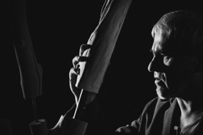

En esta búsqueda de historias con las que construir una dramaturgia encontramos vivencias del poeta que nos inspiraron y que pusieron los cimientos del espectáculo, de la obra teatral. El teatro es vida y la poesía de León Felipe desborda vida. Teatro, vida y poesía, tres pilares que definen a Felipe y que nos unen estrechamente a él.

Carlos Tapia

Hay poesías que conmueven.
Hay poetas que calan hondo.

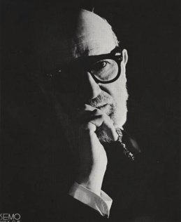

Hay hombres que dignifican al hombre.
Hay un hombre, un poeta y una poesía que sobrecogen.

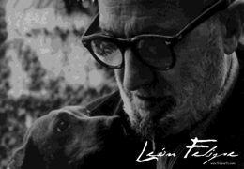

Su vida fue intensa, cargada de lágrimas sí, pero llena de luz y de verdad.

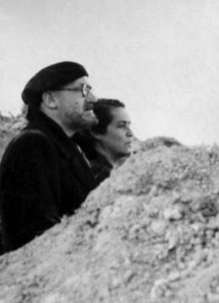

Fue un hombre integro y comprometido.

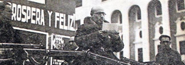

Fue un poeta total.
Su poesía fue, como pocas, la voz del hombre…su voz.
Una voz que hoy, especialmente hoy, es más necesaria que nunca.

León Felipe fue un gran amigo de Sara Montiel.

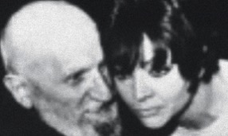

De esta relación, paradójica en apariencia, y de la fuerza de su poesía surgió nuestra historia.

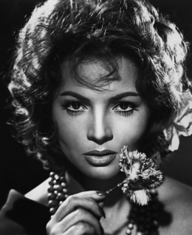

Una historia de poesías vividas y de vida cargada de poesía en la que también, como no podía ser de otra manera, ocupa un lugar central el amor de su vida, Berta Gamboa.

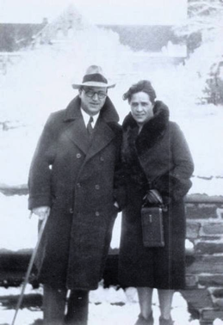

Retazos de vida imaginados y poesía en carne viva… a corazón abierto.

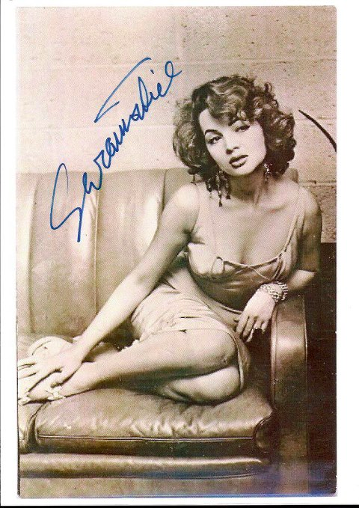

La Mancha es en ti mujer
y en mi corazón el dardo.

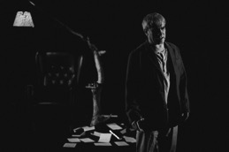Una día oí... en un lugar... no sé cuál...
"Sólo el virtuoso puede ver un día la cara de Dios".

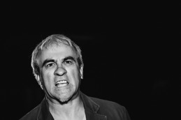
¡Mercaderes! Yo, Don Quijote, España, ya no soy nadie aquí. Aquí, en este mundo vuestro yo no soy nadie. Ya lo sé.

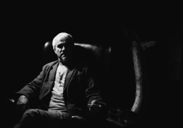PPiedra fui para ti, piedra soy y piedra quiero ser, pero piedra blanda de sal…

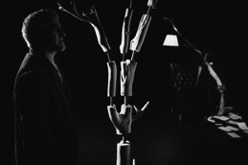
¡Qué lástima
que yo no pueda cantar a la usanza
de este tiempo lo mismo que los poetas que hoy cantan!

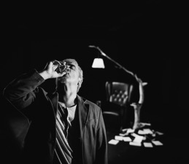
¡Si la poesía no sirve para hacer mejor al hombre, no sirve para nada!

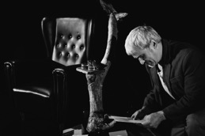
Yo no sé muchas cosas es verdad. Pero me han dormido con todos los cuentos... Y sé todos los cuentos.

FICHA ARTÍSTICA:

Intérprete: Carlos Tapia

Musicalización: FernanSu

Escenografía: J. Luís Cesteros

Dramaturgia: Carlos Tapia y Javier Esteban

Producción: Azar Teatro

Propuesta escénica y dirección: Javier Esteban

JAVIER ESTEBAN
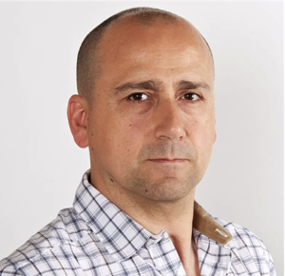

Javier Esteban es director artístico de AZAR TEATRO, compañía en la que se integra en 1990, tras finalizar sus estudios en la Escuela de Arte Dramático de Valladolid.
Ha dirigido y creado para esta formación más de 20 espectáculos, algunos de ellos de amplia difusión internacional. Junto a su Compañía ha explorado todo tipo de formatos, medios y espacios. Entre sus últimos proyectos y direcciones se pueden destacar “Solitos”, “El juicio de Dayton” “Lilya 4ever”, Bruno XXI” o el último “Whispers”, una APP que permite experimentar una nueva relación con el hecho teatral.

CARLOS TAPIA
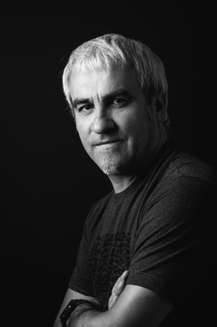

Inicia su trayectoria profesional en 1989. En 1990 participa en la creación de TEATRO DEL AZAR, compañía a la que permanece ligado en la actualidad y en la que ha desarrollado la práctica totalidad de su carrera profesional.

En su faceta de actor ha participado en más de 25 montajes, de los que habría que destacar sus trabajos en “Buscando a Beckett” sobre textos de Samuel Beckeet, “Ataques de Santidad” de Antonio Álamo, “Ñaque o de Piojos y Actores” de José Sanchís Sinisterra, “El cruce sobre el Niágara” de Alonso Alegría, “Solitos” de Javier Esteban, “Dogville” de Lars Von Trier, con la compañía Rayuela, “El Juicio de Dayton” de Javier Esteban, “Lilya 4ever” de Lukas Modisson, "La canción del olvido" zarzuela producida por el Teatro Calderón de Valladolid, “Bruno XXI” de Renzo Sicco por el que obtiene el Premio a mejor interpretación masculina de la Unión de Actores de Castilla y León de 2013 y su último estreno “Y en mi corazón el dardo” un monólogo sobre la figura de León Felipe.

Contacto y contratación:
+34666536501
azar-teatro@azar-teatro.com
Vídeo: https://goo.gl/MZwkjg
www.azar-teatro.com

Patrocina:

Empresa asociada:
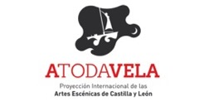
Produce:



